# Lidé se kloní k zachování diskusí pod články na zpravodajských serverech.

***Praha 12. 6. 2014* - Zrušení internetových diskusí pod články by znamenalo pro zpravodajské servery odchod části jejich čtenářů. Současně s tím ale čtenáři neodmítají určité formy regulací, především zpřísnění dohledu nad diskusemi a promazávání nevhodného obsahu.**

Čas od času se v prostředí českého internetu objeví komentáře, které se zabývají tématem diskusí pod články na zpravodajských serverech. Píše se o přínosnosti těchto diskusí pro jejich čtenáře i samotná média, o kvalitě diskusí, o často nevhodném obsahu. Co by ale znamenalo pro internetová média, kdyby došlo k rušení nebo omezování těchto diskusí? Zeptali jsme se na názor samotných uživatelů internetu.

## Jsme pro zachování diskusí

45 % lidí si přeje ponechat diskuse pod články na zpravodajských serverech ve stávající podobě. Dalších 32 % se kloní také k ponechání diskusí, ale připouští zpřísnění dohledu a promazávání nevhodného obsahu. Pouze 3 % čtenářů uvádí jako nejvhodnější variantu zrušení diskusí bez náhrady.

K ponechání diskusí v současné podobě se kloní více muži (49 %), lidé s vysokoškolským vzděláním (48 %) a čtenáři zpravodajského serveru iDnes.cz (51 %). Ženy pak ve větší míře než je tomu u mužů zmiňují zpřísnění dohledu a promazávání obsahu v diskusích (37 %).

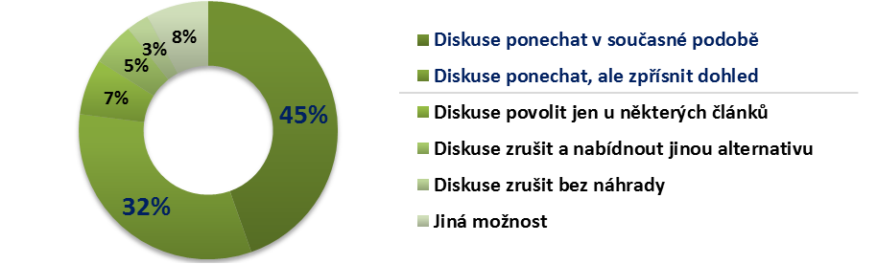

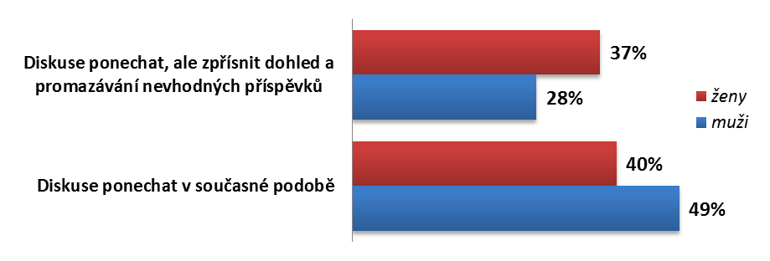

## V případě zrušení diskusí pod články návštěvnost zpravodajských serverů klesne

Pouze 8 % lidí uvádí, že by svůj oblíbený zpravodajský portál navštěvovalo častěji, kdyby byly zrušeny diskuse pod články. Jedná se přitom především o lidi starší 55 let. Celkově by ale došlo ke snížení návštěvnosti serverů, protože by 22 % lidí naopak přestalo svůj oblíbený server navštěvovat. Zde se jedná o mladší a střední generaci s věkovým omezením do 44 let. 66 % by v případě zrušení diskusí navštěvovalo svůj zpravodajský server i nadále. Jedná se přitom častěji o muže než o ženy a dále o lidi s vyšším vzděláním.

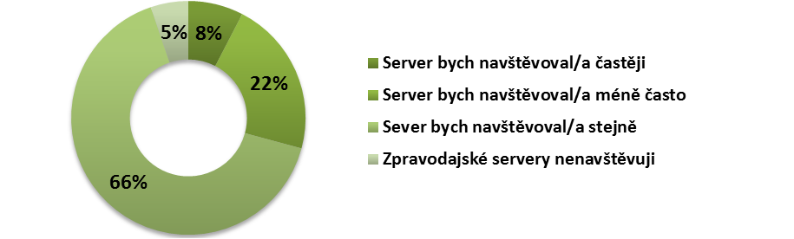

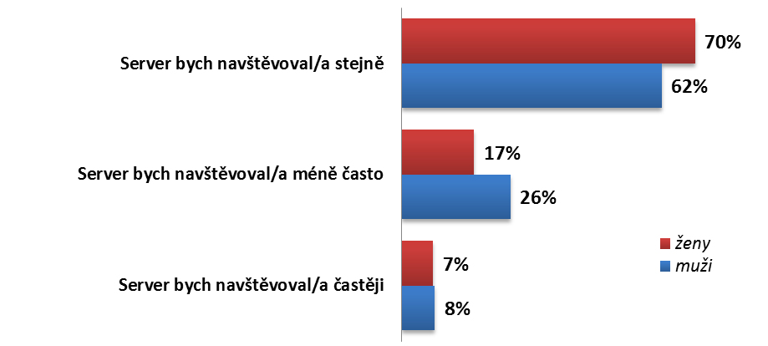

Výsledky výzkumu předložila společnost InsightLab, specialista na zákaznické komunity a inovativní výzkum, která metodou internetového výzkumu CAWI zjišťovala názory na diskuse pod články na zpravodajských serverech. Výzkum probíhal na reprezentativním výběrovém souboru internetové populace starší 15 let v lednu 2014. Do výzkumu bylo kvótním výběrem zahrnuto 500 respondentů.

## O výzkumné agentuře InsightLab

Společnost InsightLab je výzkumná agentura přinášející v oblasti výzkumu trhu inovativní řešení a nejmodernější výzkumné nástroje. Na český trh etablovala celosvětově se rozvíjející [**výzkumné komunity**](http://www.insightlab.cz/) – nákladově efektivní výzkumnou metodu s velkým potenciálem, která poskytuje potřebnou vazbu značkám a marketérům v online i offline světě. Pro realizaci výzkumných záměrů vyvinula společnost InsightLab vlastní **aplikaci pro správu a vedení** [**výzkumných komunit**](http://www.insightlab.cz) a rozvíjí další osvědčené nástroje pro online kvantitativní a kvalitativní sběr dat. Vedle výzkumných komunit realizuje také internetové, mobilní, SMS, QR výzkumy trhu a další.

## 

## Twitter verze:

Dle výzkumu @InsightLabcz by zrušením diskusí pod články ubylo zpravodajským serverům čtenářů. [http://insightlab.cz/diskuse-pod-clanky-na-zpravodajskych-serverech](http://insightlab.cz/diskuse-na-serverech/) #vyzkumtrhu

## Odkaz na článek online + open data:

[http://insightlab.cz/diskuse-pod-clanky-na-zpravodajskych-serverech](http://insightlab.cz/diskuse-na-serverech/)

## Kontakt:

**Michal Ševera**

Managing Partner

E-mail: michal.severa@insightlab.cz

Mobil.: +420 731 403 561

Web: <http://www.insightlab.cz>

E-mail: [info@insightlab.cz](mailto:info@insightlab.cz)

Twitter: @insightlabcz